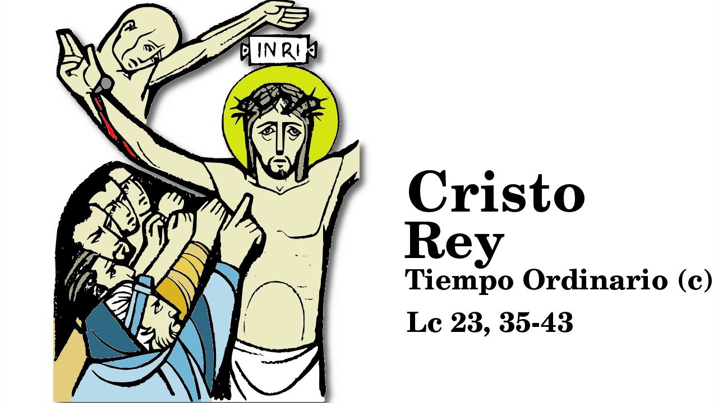

**20**

**NOVIEMBRE**

**2022**

**DOMINGO**

**XXXIV**

**Do T. O. C.**

**NECESITAS A CRISTO JESÚS REY**

**REY PERO NO DE ESTE MUNDO Y NO PARA SER SERVIDO SINO PARA SERVIR Y CONSTRUIR EL REINO DE AMOR. LO QUIERE HACER A TRAVÉS DE NOSOTROS.**